南投縣114學年度英語教育資源中心專職人力甄選簡章
壹、依據：
一、「前瞻基礎建設—人才培育促進就業建設—2030雙語政策（110至114年）」暨「教育部國民及學前教育署補助國民中小學推動英語教育實施要點」。
二、教育部114年5月16日臺教國署國字第1145501765號函「教育部國民及學前教育署補助各地方政府114學年度英語教育資源中心」。
三、南投縣政府及所屬各機關學校約用人員進用及運用要點。
貳、職稱及名額：
一、職稱：南投縣英語教育資源中心專任助理。
二、名額：1名，備取若干名，得從缺。
三、該經費視教育部國教署補助與否，若教育部國教署賡續辦理相關計畫並核定相關人力、經費，經評定表現優異則續聘，依計畫期程聘約一年一簽。若無補助則任用期滿無條件解職，不得異議。
參、資格條件：
一、未具雙國籍或多國籍之具有中華民國國籍之國民（大陸地區人民經許可進入臺灣地區者，需在臺灣地區設籍10年以上）。
二、具國內外大學學士學位（含）以上。
三、熟諳文書處理、雲端線上系統操作、google表單及統計分析等資訊軟體操作運用等。
四、良好溝通協調能力、工作積極、品行端正、具服務熱忱，能配合英資中心任務工作者。
五、良好的英語聽說讀寫能力，具備以英語（含口語溝通及書信）與英語母語人士進行業務聯繫經驗或能力，英語文能力檢測達B1級別(請參閱附件英檢表)以上者佳。
六、具備學校單位或公部門之教學或行政經驗，熟悉學校單位人事與經費核銷，或曾協助辦理英語活動相關經歷者佳。
七、具計畫管理執行經驗或教育部相關計畫之研究助理經驗者佳。
八、需備有汽車或機車駕照，出差需自行前往工作地點。
九、無公務人員任用法第28條各款情事之一者；無教師法第19條之情事及無教育人員任用條例第31條及第33條各款之情事者。
肆、約用期限：自115年4月9日起至115年7月31日止(視實際到職日起支薪)。錄取人員，任職生效日起3個月為試用期，經試用合格後正式任用。若無法勝任工作，則無條件終止勞動契約，不得異議。本案進用人員屬適用勞基法之非編制人員，合約到期聘約即失效。
伍、工作地點：南投縣立營北國民中學(南投市向上路2號）及業務相關指派地點(需出差)。
陸、待遇：
一、薪資依照「教育部國民及學前教育署專案計畫專任助理人員工作酬金參考表」，學士第一年為新臺幣36,174元。
二、享有勞保、健保、勞工退休準備金及年終工作獎金（12月份仍在職者，比照當年度軍公教人員年終工作獎金發放標準，按工作月數比例發放）。
三、給假與請假規則依據勞動基準法暨性別工作平等法之相關規定。
柒、主要工作內容：
一、英資中心相關行政事務、業務與庶務。
二、執行英資中心承辦計畫之研習、活動與會議安排，資料彙整、統計及分析並提交成果報告。
三、參加各項研討及會議，彙整成果。
四、網頁網站及出版品美編、排版，影片剪輯。
五、場地及公物維護管理。
六、其他交辦事項。
捌、報名日期：公告日起至115年4月7日12:00止 (以電子郵件寄送時間為憑，逾時不予受理）。
玖、報名方式：
一、填寫報名表（格式如附件一）並附個人證件照、身分證、駕照、相關學經歷證明文件之電子PDF檔，寄至《 t16883@ypjhs.ntct.edu.tw 》。（信件標題：南投縣114學年英資中心專任助理甄選報名；收件時間以電子郵件寄送時間為憑）。
二、依據報名資料擇優以電話通知參加面試。參加複試者，請務必攜帶「切結暨同意書」正本。
三、如因故或報名件數未達標準，本中心得視實際狀況需要，重新辦理甄選。
拾、繳驗證件：務必於口試時，攜帶報名表列出之證明文件正本及A4影本各乙份，影本留存；正本查驗後退還。退伍令無者免付。
一、甄選報名表(含自傳、近三個月內正面脫帽半身證件照)。
二、國民身分證(影本請印正反面)。
三、最高學歷畢業證書：持國外學歷證件及歷年成績證明如係外文證件者，應出具經駐外單位認證或法院公證之中譯本。【以上所持之國外學歷證件，參照教育部新修訂之「大學辦理國外學歷採認辦法」辦理採認，若不符規定者，不予採認】。
四、如有退伍令或免服兵役證明請檢附。
五、其他相關證件(如：英語能力檢測證明文件、其他檢定證明文件、身心障礙手冊、工作經驗證明…等) 請依序整併為單一份PDF檔，無則免附。
六、查閱性侵害犯罪加害人登記檔案同意書與具結書親筆簽名之正本，請於口試時攜帶繳交，未攜帶者不得參與口試。
拾壹、甄選方式、流程及時間地點：：
一、第一階段：採書面資料審查，於115年4月7日(星期二)15:00至17:00以電話通知合格者參加第二階段面試(請保持聯絡電話暢通)，未入選者恕不另行通知。
二、第二階段：面試100%（溝通表達、工作態度、專業學識、文書處理能力等），請準備1分鐘之英語自我介紹。口試日期及地點如下。
(一) 日期：115年4月8日(星期三)上午9:00至9:20報到(持相關證件)。
115年4月8日(星期三)上午9:30面試開始。
(二) 地點：南投縣立營北國民中學。
(三)面試若連續三次唱名不到，以棄權論。
拾貳、錄取公告：
一、錄取方式：正取1名，備取若干名，依分數高低擇優錄用，
二、甄選成績未達80分者不予錄取或備取。
三、如正取人員未報到時或試用期滿經考核不予通過者，即停止聘用，所遺職務由備取依序遞補，遞補期限至115年7月31日。
四、錄取人員名單，將於115年4月8日(星期三)18:00前公告於南投縣政府教育處網站公布欄，不再另行通知。未錄取人員不另行通知亦不退件，若須取回報名文件，請聯繫英資中心後自行至營北國中取回。
拾參、報到：
一、經獲錄取後，請依通知報到時間至英資中心辦理報到，逾期未報到且未說明者，將取消錄取資格，由中心通知備取人員依次遞補。
二、報到時請攜帶身分證正本、薪資資料(郵局存摺影本)與個人印鑑至指定地點報到。
三、錄取人員須於報到一週內繳交公立醫（療）院（所）或全民健康保險特約醫院檢查體檢合格證明(需含X光胸腔透視檢查)與六個月內申請之【良民證】（又稱警察刑事紀錄證明書）。未依期限繳交者，取消錄取資格，並由備取人員依序遞補。
四、報到後應依規定簽訂契約，雇用期間遵守機關工作指派，如因工作不力、違背機關規定或違反契約等情事者，依規予以解雇。
五、任職生效日起三個月為試用期，經試用合格後正式僱用，若無法勝任工作，則無條件終止勞動契約。
拾肆、補充說明：
一、離職時，應辦理文件、財物、業務及相關事項移交，並依勞動基準法規定預先告知。
二、薪資權利義務：勞動契約存續期間之權利義務，悉依契約及南投縣政府及所屬各機關學校約用人員進用及運用要點與教育部國民及學前教育署專案計畫專任助理人員工作酬金參考表規定辦理，未規定事項，依政府有關法令規定辦理。
拾伍、其它：
一、本簡章如有未盡事宜，依相關規定辦理。
二、所繳證件如有不實，除取消錄取資格外，如涉及刑責由應試者自行負責；經錄用而未到職或中途離職，即予解雇，不得異議。
三、本職位為教育部國教署專款補助，核定相關人力、經費並辦理相關計畫，倘若經費不足或停止時，應即無條件解職，不得異議。
四、本案所聘用之人員係屬臨時人員不適用公務人員俸給、考績、退休、撫卹、保險、約聘僱人員離職儲金辦法、死亡撫慰金等法規之規定，另於取得公務人員任用資格後，契約所僱用之年資不予採計提俸給，亦不得併計為退休年資。
五、乙方應遵守臺灣地區與大陸地區人民關係條例規定，不得於中國大陸設有戶籍，且不領用中國大陸之護照、身分證、定居證、居住證及其他依相關法令或經行政院、大陸委員會禁止領用之中國大陸證件。
拾柒、面試當日如遇惡劣天氣等不可抗力之情事，經南投縣政府宣佈停止上班上課時，則面試日期另行通知。
拾捌、簡章釋疑：助理工作相關問題請於上班時間洽南投縣英資中心陳老師049-2392683分機211。
拾玖、備註：本簡章如有未盡事宜，依相關法規辦理。
南投縣114學年度英語教育資源中心專職人力報名表
附件一：請列印表件並附照片繳交
繳驗證件  (請勾選) | □國民身分證影本（正、反面）---- □正本已查驗  □最高學歷證件影本 ------------------ □正本已查驗  □退伍令或免服兵役證明 ------------ □正本已查驗  □甄選報名表(含同意書及切結書)  □其他相關證件/明 共______件  □查閱性侵害犯罪加害人登記檔案同意書  □未違反各項規定切結書 |  |  |  |  |  |  | 請貼最近半年內  二吋正面半身脫帽照片
姓名 |  |  |  | 出生日期 | 民國 年 月 日
身分證  統一編號 |  |  |  | 聯絡電話 | 住宅：  手機：
通訊地址
戶籍地址
E－Mail
學歷 | 學校名稱 | 院系科所 |  |  | 畢業日期(年/月) |  |  | 證書字號
學歷 |  |  |  |  | 西元 年 月
學歷 |  |  |  |  | 西元 年 月
英文能力等級證明 | 測驗名稱： 分數/等級：
持有證照 | 證照名稱 | 生效日期 | 證件文號 |  | 認證機關 |  | 專長描述
專長
工作經歷 | 服務機關公司行號 |  | 職 稱 |  | 起 迄 年 月 | 工作內容
工作經歷 |  |  |  |  | 年 月至 年 月
工作經歷 |  |  |  |  | 年 月至 年 月
工作經歷 |  |  |  |  | 年 月至 年 月
兵役情形 | □役畢  □未役  □免役（含女性） |  |  |  | 有無身心障礙情形(若有請附手冊) |  |  | □無  □有
一、自我介紹（含家庭狀況、求學成長背景、工作經歷、自身特質、優缺點等）

二、專長及興趣

三、經歷(工作內容簡述及表現)

四、工作理念、期許與抱負
查閱性侵害犯罪加害人登記檔案同意書
附件二：請列印出親自簽名後繳交正本
本人為應徵營北國中辦理之南投縣114學年度英語教育資源中心專職人力所需，同意 貴校申請查閱本人有無性侵害犯罪登記檔案資料。
此致
南投縣立營北國民中學、南投縣立英語教育資源中心

立同意書人簽名：_______________________
身分證統一編號：_______________________
通訊處地址：

中 華 民 國 115 年 月 日
切 結 書
附件三：請列印出親自簽名後繳交正本
本人報名參加營北國中辦理之南投縣114學年度英語教育資源中心專職人力甄選，已詳閱甄選簡章，願切結下列事項，如有下列情事之一時，本人無異議放棄錄取資格，其涉及偽造文書者，並願自負相關法律責任：
一、本人非為機關首長或其上級機關首長之配偶及三親等以內血親、姻親，亦非屬進用單位主管之配偶及三親等以內血親、姻親（依據公務人員任用法第 26 條）。
二、無違反教育人員任用條例第31條、第33條及教師法第14條第1項、第15條第1項與教保服務人員條例第12條及各款情事規定。
三、無台灣地區與大陸人民關係條例第21條第1項相關情形。
四、未具有雙重國籍或多重國籍。
五、性侵害防罪防治法規定，無任何性侵害犯罪紀錄。
六、證件或資料文件有偽造、變造或不實等情事。
七、健康檢查報告不合格者。
八、無法於規定時間內至本中心報到，辦理應聘手續者。

立切結書人簽名：_____________________
身分證統一編號：_____________________
通訊處地址：
中 華 民 國 115 年 月 日
附件四
各項英檢與CEF架構對照參考表（教育部認可英語證照標準）

CEF  國際語言能力指標 |  | A2（基礎級）  Waystage | B1（進階級）  Threshold | B2（高階級）  Vantage | C1（流利級）  Effective Operational Proficiency | C2（精通級）  Mastery
全球英檢 （GET） |  | A2 | B1 | B2 | C1 | C2
全民英檢 （GEPT） |  | 初級 | 中級 | 中高級 | 高級 | 優級
新多益測驗  （NEW TOEIC） |  | 225  聽力110  閱讀115 | 550  聽力275  閱讀275 | 785  聽力400  閱讀385 | 945  聽力490  閱讀455
傳統多益測驗  (TOEIC) |  | 350 | 550 | 750 | 880 | 950
劍橋博思職場英語檢測  （BULATS） |  | ALTE Level 1  20⁺ | ALTE Level 2  40⁺ | ALTE Level 3  60⁺ | ALTE Level 4  75⁺ | ALTE Level 5  90⁺
劍橋主流英語能力認證  （Cambridge Main Suite） |  | Key English Test  （KET） | Preliminary English Test（PET） | First Certificate in English  （FCE） | Certificate in Advanced English（CAE） | Certificate of Proficiency in English（CPE）
雅思 （IELTS） |  | 3⁺ | 4⁺ | 5.5⁺ | 6.5⁺ | 7.5⁺
新托福  （TOEFL） | 紙筆（PBT） |  | 450⁺ | 550⁺ | 650⁺ | 677⁺
新托福  （TOEFL） | 電腦（CBT） |  | 133⁺ | 213⁺ | 280⁺ | 300⁺
新托福  （TOEFL） | 網路（iBT） |  | 45⁺ | 79⁺ | 114⁺ | 120⁺

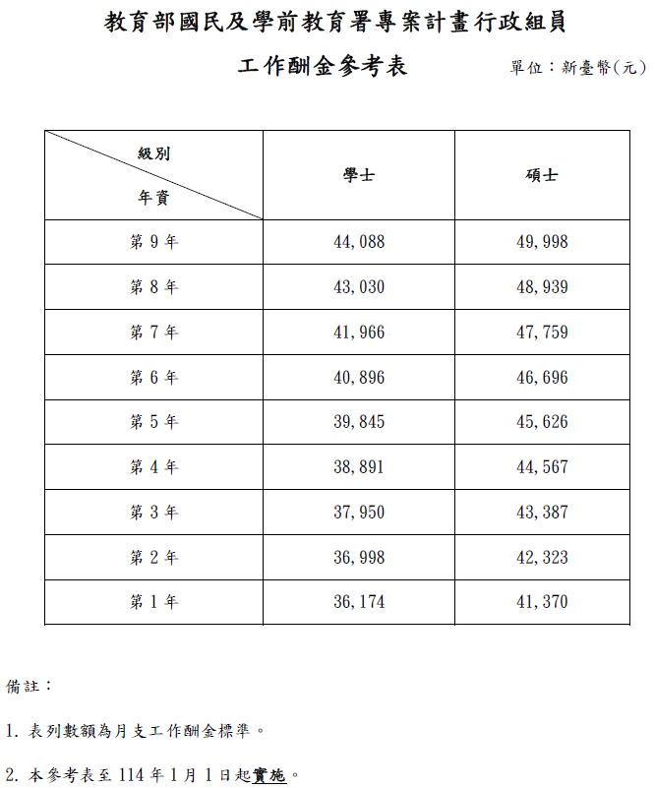
附件五

